**Наши помошники электроприборы**

Что такое электроприборы? Это те приборы, которые работают с помощью электричества. А что же такое электричество? Скажем так – это один из видов энергии, широко применяемой в быту. А откуда берется электричество? Электроэнергия вырабатывается на разных электростанциях и отправляется на службу людям по электрическим проводам. И стоит нам повернуть выключатель и зажигается яркая лампочка, которая освещает пространство в темное время. С помощью электричества мы иожем готовить еду, замораживать ее, Мы можем смотреть телевизор, слушать музыку, работать на компьютере,убирать, стирать, гладить и т. д. Вот как много значат электроприборы в нашем быту.

Сегодня мы попробуем нарисовать такие электрические приборы как утюг и магнитофон (рис.2, 3). Рассмотрим картинки: и утюг и магнитофон напоминают своей формой овал.

*Сначала нарисуем утюг.*

Простым карандашом нарисуем овал. От целого овала отделим ненужные детали. Теперь мы получили форму своего утюга (схема на рис №2). Можно добавлять детали.





**Рис №1**





Наметим ручку утюга, терморегулятор, нарисуем шнур с вилкой, чтобы включать утюг в розетку. Ластиком сотрем лишние линии и можно раскрасить утюг карандашами или красками.

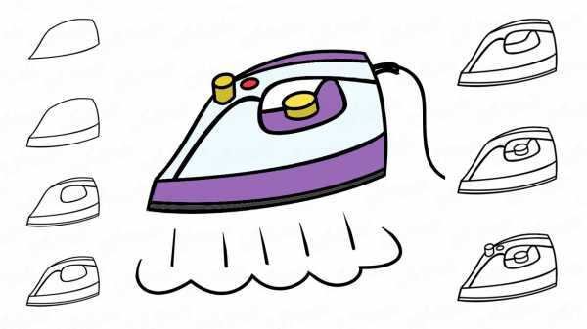**Рис. №2**

Магнитофон постарайтесь нарисовать самостоятельно, ориентируясь на схему на рисунке №3.

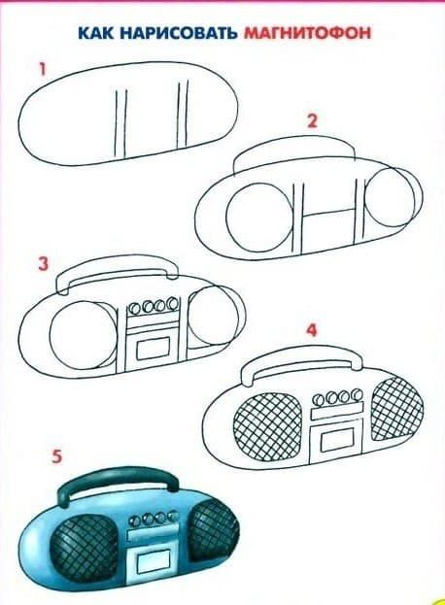

**Рис. №3**

А еще мы попробуем нарисовать электрическую плиту с духовкой. Рассмотрим ее форму (внизу на схеме рис. №4). В общем виде она напоминает кубик, каждая сторона которого – прямоугольник. Сверху и снизу тоже прямоугольники, но если мы немного развернем кубик, верхний прямоугольник будет похож на ромбик. Простым карандашом нарисуем красивый ромбик.

**Рис. №4**

Теперь из каждого угла проведем прямые линии вниз и нарисуем внизу такой же ромбик, как и на верху, как показано на схеме 1 рис. №5. Обозначим где у нашей плиты будут варочные диски, где будут ручки, духовка (схема 2). Ластиком сотрем лишние линии и можно раскрасить плиту карандашами или красками.



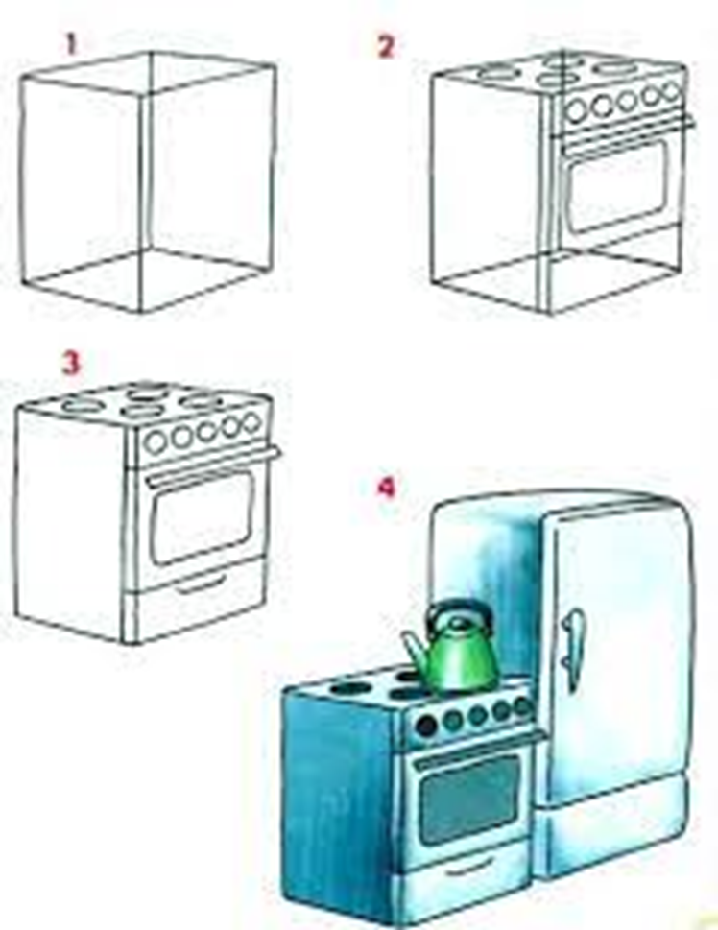

Можно попробовать нарисовать и холодильник, используя эту же схему.